1. Web APIs和JS基础关联性

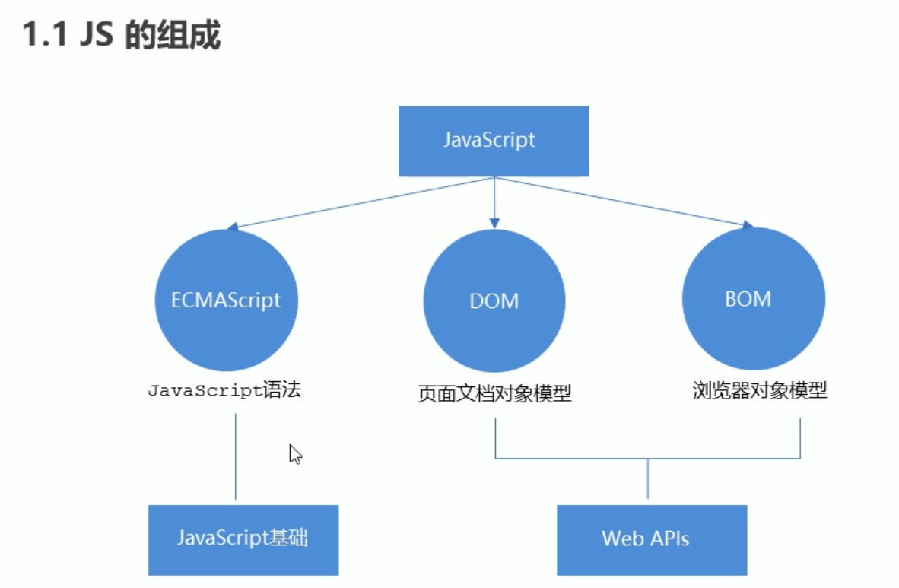

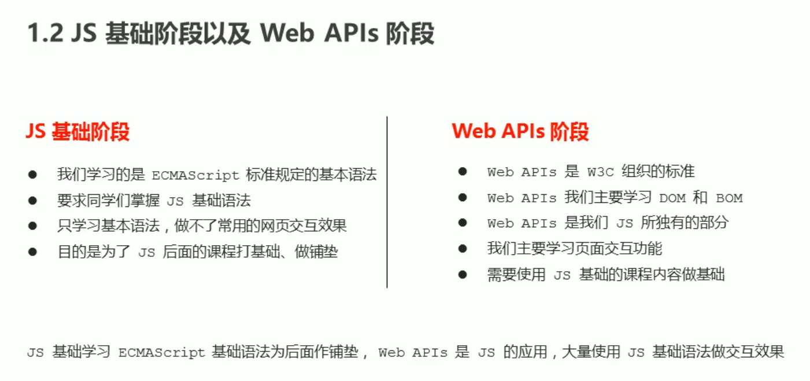

1. API和Web API
   1. API：Application Programming Interface应用程序编程接口，是一些预先定义的函数，目的是提供应用程序与开发人员基于某软件或硬件得以访问一组例程的能力，而又无需访问源码，或理解内部工作机制的细节
   2. Web API：是浏览器提供的一套操作浏览器功能和页面元素的API（BOM和DOM）